- Tarihsel Gelişim
- Okulumuz;
- Beldemizde 1945-1946 Eğğitim-Öğretim döneminde açılan ilkokul ile 1973-1974 Eğitim-Öğretim yılında açılan bağımsız Ortaokul’un birleşmesi ile 1991-1992 Eğitim döneminde İlköğretim Okuluna dönüştürülmüştür.
- İlköğretim okulu olarak ilk mezunlarını 1992-1993 Eğitim-Öğretim yılında vermiştir.
- 1993 yılına kadar eski okul binasında eğitim-öğretime devam eden okulumuz , 1993-1994 Eğitim yılı başından itibaren 3 katlı ,8 dershaneli yeni binaya geçmiştir.Tam günlü eğitim-öğretim yapılmaktadır. 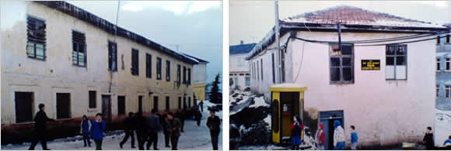
- Okulumuzda hale hazırda 2 idare odası,1 öğretmenler odası, 1 adet çok amaçlı salon,1 ana sınıfı,1 Bilgi Teknoloji Sınıfı,1 Fen Laboratuarı,1kazan dairesi ile öğrenci ve personeller için 4 adet tuvalet bulunmaktadır.
- Okulumuz Bilgi Teknolojilerini aktif olarak sınıflarında kullanmakta olup her sınıfta internet bağlantılı bilgisayar ve projeksiyon Cihazı bulunmaktadır.
- Okulumuzun öğrencilerin bedensel gelişimlerini sağlamak ve birlikte oyun oynayabilecekleri okul bahçesinde 2 basket potası , 1 kale direği , kullanılacağı zaman kurulabilecek voleybol direkleri bulunmaktadır.Ayrıca çok amaçlı salon ve 1 Adet konferans salonu bulunmaktadır.

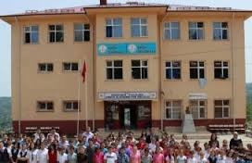
8. 6287 No lu kanun ile İlkokul ve Ortaokula dönüştürülen okulumuza yeni bir bina ihtiyacı doğmuştur. 2015 Yılı Mayıs ayında inşaat tamamlanarak İlkokul bu binaya taşınmıştır.
9. İlkokulda görevli:, 1 müdür, 1 Müdür Yardımcısı, 1 Okul Öncesi Öğretmeni, 1 İngilizce Öğretmeni, 4 Sınıf Öğretmeni, 1 İşkur Personeli ile hizmet vermektedir.

